五年级数学上册
《多边形的面积》解决问题专项习题

一、列方程求下列图中的X
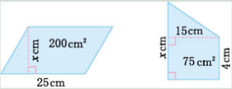

①25x=200 ②(4+x)×15÷2=75
x=8 x=6

二、动手操作。
1.下面方格中,图( ① )的面积最大;若每个方格的面积是1cm²,那么图③的面积是( 6 )cm²;图④的面积是( 8 )cm²。
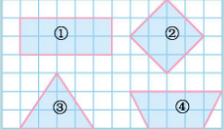

2.阴影部分的面积是多少?(每个小方格的边长是1cm)
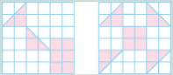

10 12
三、解决问题。
1.有一块三角形草坪，1mi草皮的价格是12元，铺这块草坪需要多少钱?
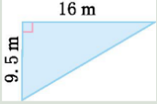

9.5×16÷2×12=912(元)

2.一个自选商店门口的装饰牌是等腰梯形。它的上底是16m,下底是22m,高是3m。油漆这块装饰牌，每平方米需要用油漆1kg, 50kg油漆够不够?
(16+22)×3÷2×1=57(kg) 57kg>50kg 不够。

3.工厂里生产一批零件，横截面如下图，求它的面积。
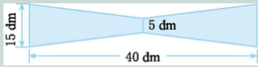

(5+15)×(40÷2)÷2×2=400(dm²)

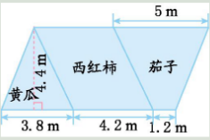
4.有一块平行四边形的地(如下图)，分成三块种菜。第一块种黄瓜，第二块种西红柿，第三块种茄子。每种菜占地多少平方米?
黄瓜:3.8×4.4÷2=8.36(m²)
西红柿:4.2×4.4=18.48(m²)
茄子:(5+1.2)×4.4÷2=13.64(m²)

